# MADELEINES SUPER FACILES

**Pour  22 madeleines préparation 20mn cuisson 10mn**

|  |  |
| --- | --- |
| 125g de beurre | 4 oeufs |
| 125g de sucre | 2 cuillères à café de levure |
| 125g de farine | Sucre vanillé |

1°) Préchauffez le four th 170°C.

2°)Faire fondre le beurre au micro-ondes environ 2mn. Ajouter le sucre et le sucre vanillé.

3°) Mettre 1 à 1 les 4 œufs. Mettre la farine tamisée.

4°) Remplir le moule à madeleines.

5°) Cuire pendant 10mn à 170°C, la bosse se forme seule.

# MADELEINES AU KERAMEL

**Pour 4 pers.(24 madeleines) prép. 10mn cuisson 8mn (Th 200°C)**

|  |  |
| --- | --- |
| 2 gros œufs | 100g de beurre demi-sel |
| 150g de farine | 50ml de sirop keramel |
| ½ sachet de levure chimique | Zeste d’1 orange non traité |
| 100g de sucre |  |

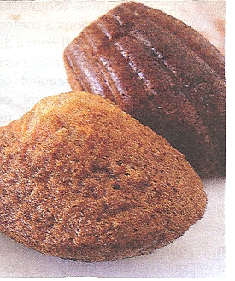

1°) Préchauffez le four th 200°C.

2°)Emulsionné les blancs d’œufs, ajouter le sucre, les jaunes et mélanger le tout

3°) Ajouter la farine, la levure, les zestes, le sirop de keramel et le beurre fondu. Mélanger bien pour obtenir une pâte homogène.

4°) Répartir dans les moules à madeleine.

5°) Faire cuire 8mn à 200°C. Démouler chaud.